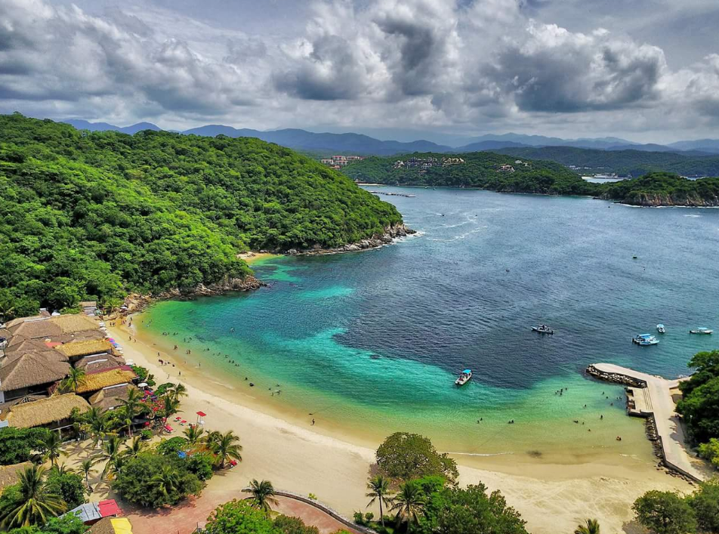
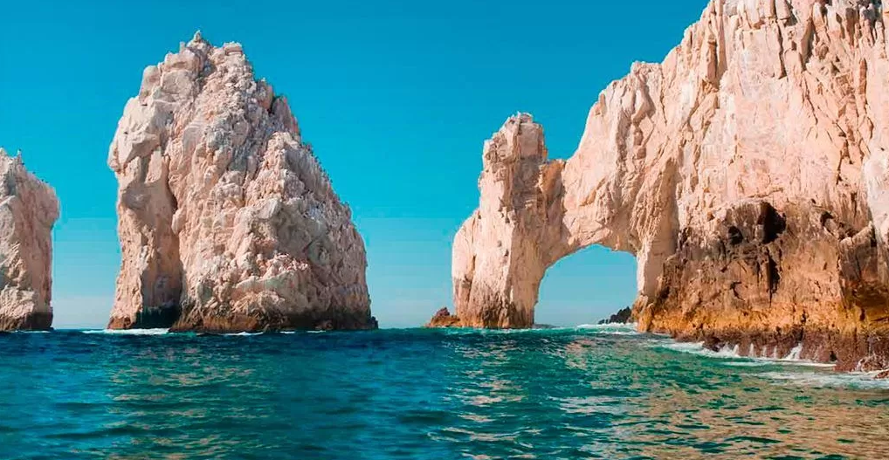
OAXACA Y SUS PLAYAS
CIUDAD DE OAXACA – BAHIAS DE HUATULCO – PUERTO ANGEL – MAZUNTE - PUERTO ESCONDIDO – ZONA ARQUEOLOGICA MITLA – ARBOL DEL TULE – TEOTITLAN DE VALLE – FABRICA DE MEZCAL – MONTE ALBAN

07 DIAS / 06 NOCHES NOCHES

26 DIC 2022
MEXICO 🚌 CIUDAD DE OAXACA
Cita a las 06:30 de la mañana en la Calle Gomez Farias, Esq. Insurgentes Centro (Monumento a la Revolución) para salir a las 07:00 a.m. con destino a la Ciudad de Oaxaca. Por la tarde llegada y visita panorámica del Centro Histórico de la Ciudad de Oaxaca. Alojamiento.

27 DIC
OAXACA 🚌 BAHIAS DE HUATULCO
A las 06:00 de la mañana salida con box lunch con destino a Bahías de Huatulco. Llegada y traslado al hotel. Resto de la tarde libre. Disfrute y relájese en la playa. Alojamiento.

28 DIC
HUATULCO 🚌 PUERTO ANGEL 🚌 PUERTO ESCONDIDO 🚌 HUATULCO
Desayuno. Salida a Puerto Escondido. Conoceremos algunas de sus playas como Zicatela. En esta playa cada año se llevan a cabo torneos de surf a nivel nacional e internacional. En ruta visita Puerto Angel y Mazunte. Más tarde regreso a Huatulco. Alojamiento.

29 DIC
HUATULCO
Desayuno. Dia libre para seguir disfrutando de la playa o realizar algún recorrido. Su guia le orientara. Alojamiento.

30 DIC
BAHIAS DE HUATULCO 🚌 CIUDAD DE OAXACA
Desayuno. Despues de tomar nuestro desayuno, nos despedimos de Huatulco y nos dirigimos a la hermosa Ciudad Colonial de Oaxaca. Llegada al hotel. Alojamiento.

31 DIC
CIUDAD DE OAXACA
Desayuno. Realizaremos una interesante visita para conocer Mitla, Lugar de los Muertos. Zona Arqueológica Zapoteca construida con una exquisitez arquitectónica en la que destacan sus múltiples grecas que la hacen diferente a otras zonas arqueológicas. En ruta visita al Árbol del Tule, sabino con más de 2000 años de vida. Además, visitaremos Teotitlán del Valle; población dedicada a la elaboración de bella artesanía textil. Admire sus tapetes llenos de colorido. También visitaremos una fábrica de mezcal. Regreso al hotel. Alojamiento.

01 ENE 2023
CIUDAD DE OAXACA 🚌 CIUDAD DE MEXICO
Desayuno. Saldremos de inmediato la Zona Arqueológica de Monte Albán, cuna de la cultura zapoteca para conocer sus principales monumentos como son: La Galería de los Danzantes, El Observatorio Astronómico, El Juego de Pelota, sus tumbas y su Plaza Principal. A las 13:00 horas salida con destino a la Ciudad de México.

……………………………………………………………………………………Fin de nuestros servicios

PRECIOS POR PERSONA en MXN:

Doble | Triple | Cuádruple | Sencilla | Menor 3-10
14,741.00 | 12,667.00 | 11,633.00 | 24,205.00 | 6,064.00

Hoteles previstos o similares
Ciudad | Hotel
Ciudad Oaxaca | Los Olivos
Huatulco | Castillo

Precios en Pesos por persona sujetos a cambio y con impuestos incluidos.
Los menores son de 3 a 10 años. De 11 en adelante se cuenta como adulto.

Precio
Incluye

- Transportación Terrestre en unidad turística de acuerdo al número de participantes
- 07 días / 06 noches
- 03 noches de alojamiento en Ciudad de Oaxaca
- 03 noches de alojamiento en Huatulco
- 05 desayunos buffet
- 01 Box Lunch
- Visitas indicadas en el itinerario
- Guías locales especializados
- Admisión a Museos y Zonas Arqueológicas según programa

No Incluye

- Gastos personales (Llamadas telefónicas, lavandería, Bebidas, Propinas)
- Ningun servicio no especificado
- Ningun recorrido fuera de nuestro itinerario

Notas importantes

- Las entradas a los museos y parque Nacionales, no está incluidos.
- Cotización válida para el periodo indicado.
- Sujeto a disponibilidad de espacios en hoteles y otros medios de transporte
- Algunos hoteles forman habitaciones triples en base a una doble más cama adicional. Para mayor comodidad de sus pasajeros sugerimos reservar simples y dobles.
- Programa sujeto a términos y condiciones generales de Travel Art Mayorista.
- Cualquier servicio NO UTILIZADO, no aplica para reembolso

Politicas de Operación:

- De 20 pasajeros en adelante se utilizará autobús
- De 7 a 19 pasajeros se utilizará camioneta
- De 1 a 6 pasajeros, con 8 días de anticipación se dará fecha alterna o se anunciará su cancelación
- De acuerdo a la política de los hoteles, la hora de entrega de habitaciones es a las 15:00 horas y la hora de salida es a las 12:00 del día.

Politicas de Hoteles:

CHECK IN 15:00 HORAS
CHECK OUT 12:00 DEL DIA

Recomendaciones:

* Tenis y/o zapatos cómodos con antiderrapante.
* Shorts
* Toallas una pequeña para la cara y una grande
* Traje de baño.
* Bloqueador y repelente de insectos (de preferencia biodegradable).
* Gorra o sombrero.
* Lentes para sol.
* Cámara fotográfica.
* Zapato acuático (que les agarre el tobillo)

